**Oefening 2. 4. Maria helpen bij het kiezen van haar hulpmiddelen.**

Het verhaal van Maria

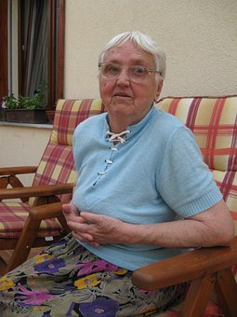

Dit is Maria, ze is 57 jaar oud en woont alleen met de hulp van haar opvoeder die elke dag 1 uur langsgaat om haar te helpen met een aantal activiteiten.

Maria wandelde elke dag door de buurt, maar ze raakte een paar keer verdwaald, waardoor ze steeds minder naar buiten gaat.

Bovendien viel Maria twee maanden geleden van de trap en brak ze een arm en haar rechterheup. Ze is nog niet volledig hersteld.

Ze wordt snel moe en is bang om thuis te struikelen. Daarnaast heeft ze moeite om zichzelf te wassen en aan te kleden, te koken, haar medicatie in te nemen en zelfstandig te lopen.

Haar hulpverlener merkt ook op dat Maria soms vergeetachtig is. Ze heeft bijvoorbeeld al eens de douchekraan laten openstaan en heeft al een aantal maal haar eten laten aanbranden.

Tot slot is Maria erg bang dat ze zal gedwongen worden om haar huis te verlaten om in een residentie te wonen.

**Activiteit 1**. Maria helpen bij het kiezen van hulpmiddelen

De professional brengt een groepsgesprek op gang om na te gaan welke hulpmiddelen Maria zou kunnen gebruiken om zelf de activiteiten van het dagelijks leven te kunnen blijven opnemen.

De professional en de ouder wordende personen met een verstandelijke beperking kunnen de foto's en tekeningen op de volgende pagina gebruiken om te bepalen welke hulpmiddelen Maria zou kunnen gebruiken.

